101年度台南市教育產業工會暨台南市教師會
勞動三法暨幹部研習營實施計畫
- 依據：台南市教育產業工會101年度工作計劃、台南市教師會101年度工作計劃
- 目的：新修正之勞動三法（工會法、團體協約法、勞資爭議處理法）於100年5月1日一併施行，教師也因為工會法的修正，可以開始組織教師職業工會或教育產業工會，對於教師組織而言，面臨一個重新解構與建構的挑戰，面對新的集體勞資關係與勞資爭議制度，擬透過辦理研習營的方式，讓工會幹部及會務人員了解勞動三法修正的理念及內容，這對於教師組織的發展是重要的工作，因此特別規劃勞動三法暨幹部研習的實施計劃以為因應。期待透過累積教師組織運作經驗的心得分享及討論，思考未來教師組織的發展策略。
- 指導單位：台南市市政府勞工局、台南市政府教育局、台南市政府社會局
- 經費來源：台南市教育產業工會101年度預算
- 研習日期：101年4月7~8日【週六~週日】
- 研習地點：關子嶺統茂溫泉會館（館址：732台南市白河區關嶺里關子嶺28號，電話：07-9682715 ）
- 參加對象：台南市教育產業工會理監事、學校支會會長或聯絡人（代表）各校教師會理事長、本會會務幹部，合計80人。本次研習因住宿房位有限，故統一於101年2月29日（三）上午9時開始授理報名，錄取原則以完成報名手續（傳真報名表並來電確認）為準，額滿截止。
- 報名方式：
  - 二日研習活動，經費由台南市勞工局補助及台南市教育產業工會年度預算支應。
  - 最後截止報名日期101年3月21 日（三），請將報名表（如附件一）傳真06-2033601至本會。
  - 請務必電洽06-2033601 會務秘書，確認完成報名。
- 其他注意事項：
  - 住宿地點備有沐浴包、盥洗用具、吹風機；交通資訊，請見附件二。
  - 請自行攜帶雨具、文具、個人藥品、環保水杯（現場不供應紙杯）。

- 101年4月7 ~8日 101年度勞動三法暨幹部研習營【課程表】
日期 | 時間 | 研習主題 | 講師
4  月  7  日  星  期  六 | 8:50~9:00 | 報到 | 台南市教育產業工會
4  月  7  日  星  期  六 | 9:00~10:50 | 勞工運動與台灣工會虛實 | 講師：世新大學社會發展研究所黃德北教授
4  月  7  日  星  期  六 | 10: 50~11:10 | 休息時間 | 台南市教育產業工會
4  月  7  日  星  期  六 | 11:10~12:00 | 組織轉型的挑戰與出路 | 講師：全教總副秘書長羅德水
4  月  7  日  星  期  六 | 12:00~14:00 | 午餐、小憩 | 台南市教育產業工會
4  月  7  日  星  期  六 | 14:00~16:00 | 不當勞動行為裁決機制之介紹  與裁決案件之解析 | 講師：國立東華大學財經法研所  張鑫隆助理教授
4  月  7  日  星  期  六 | 16:00~16:50 | 台南市教育產業工會發展與願景 | 講師：台南市教育產業工會  許又仁理事長
4  月  7  日  星  期  六 | 17:00~19:30 | 清風徐徐，溫泉香中品嘗晚餐 | 台南市教育產業工會
4  月  7  日  星  期  六 | 19:30 | 花前月下鬥嘴鼓三五好友醉落下 | 自由活動
4  月  8  日  星  期  日 | 08:00 | 起床號 | 台南市教育產業工會
4  月  8  日  星  期  日 | 08:00~9:00 | 早餐 | 台南市教育產業工會
4  月  8  日  星  期  日 | 9:00-9:50 | 如何與雇主﹝校長﹞共同經營校園和諧 | 講師：台南市教育產業工會  趙政派副理事長
4  月  8  日  星  期  日 | 9:50-10:00 | 休息時間 | 台南市教育產業工會
4  月  8  日  星  期  日 | 10:00-11:40 | 團體協商 | 講師：勞委會潘世偉副主委
4  月  8  日  星  期  日 | 11:40~12:10 | 綜合座談 | 台南市教育產業工會及全體講師
4  月  8  日  星  期  日 | 12:20- | 賦歸 | 台南市教育產業工會

- 經費概算表
經費項目 |  | 計畫經費明細
 |  | 單價（元） | 數量 | 總價(元) | 說明
人  事  費 | 講師鐘點費（外聘） | 1,600 | 7時 | 11,200
人  事  費 | 講師鐘點費  （內聘） | 800 | 2時 | 1,600
人  事  費 | 小計 |  |  | 13,600
業  務  費 | 講師交通費 | 2,000 | 6人 | 12,000 | 採核實報支
業  務  費 | 場地租金 | 8,000 | 2天 | 16,000
業  務  費 | 場地佈置費 | 4,000 | 1場 | 4,000
業  務  費 | 講義印製費 | 150 | 80人 | 12,000 | 含學員、講師、工作人員
業  務  費 | 餐費 | 250 | 80/人*2天 | 40,000 | 含學員、講師、工作人員
業  務  費 | 茶點費 | 30 | 80/人*2天 | 4,800 | 含學員、講師、工作人員
業  務  費 | 住宿費 | 1,900 | 40間 | 76,000
業  務  費 | 平安保險費 | 80 | 80/人 | 6,400 | 投保金額為200萬,含學員、講師、工作人員
業  務  費 | 郵電費 | 4,500 | 1場 | 4,500
業  務  費 | 小計 |  |  | 175,700
雜支 |  | 2,500 | 1場 | 2,500
合 計 |  |  |  | 191,000

【附件一】 『101年度勞動三法暨幹部研習營』
報名表【第一頁】
報名傳真熱線：06-2033601 確認報名成功：06-2033601 請勾選身份別：□教育產業工會理（監）事 □學校支會會長或聯絡人（代表）
□各校教師會理事長 □本會會務人員
姓名 |  | 任教學校 | ________________國小／國中  ________________高中／高職  ________________大專／大學
聯絡電話  (請保持開機) | 學 校：  手 機：  辦公室： | E-mail
身份證字號 | （投保用，請書寫清晰） | 生日 | （投保用，請詳填民國年）  年 月 日
餐點  （如未勾選，視同不需安排） | □ 4月7日需用午餐（葷 or 素）  □ 4月7日需用晚餐（葷 or 素）  □ 4月8日需用早餐（葷 or 素）  □ 4月8日需用午餐（葷 or 素） | 住宿  （如未勾選，視同不需安排） | - 4月7 日（六）需住宿
【注意事項】
  - 統一於101年2月29日（三）上午9時開始授理報名至101月3月21（三）截止報名，錄取原則以完成報名手續（傳真報名表並來電確認06-2033601會務秘書）為準，額滿截止。
  - 因會議場地及住宿房間有限，故無法額外開放名額。
  - 本會不提供單人房或換房服務。
  - 活動食宿部份費用由本會提供，交通費敬請自理。
  - 請自行攜帶文具、環保水杯（現場不供應紙杯）。

【附件二】交通資訊
關子嶺統茂溫泉會館
住址：732台南市白河區關嶺里關子嶺28號
四方通行客服聯絡電話：07-9682715
【開車族】
●中北部～
中山高→新營交流道→白河→關子嶺統茂溫泉會館
中山高→水上82號快速道路→南二高→白河交流道→關子嶺統茂溫泉會館
●南部～
南二高:南二高→白河交流道→關子嶺統茂溫泉會館
中山高:新營交流道→白河交流道→關子嶺統茂溫泉會館
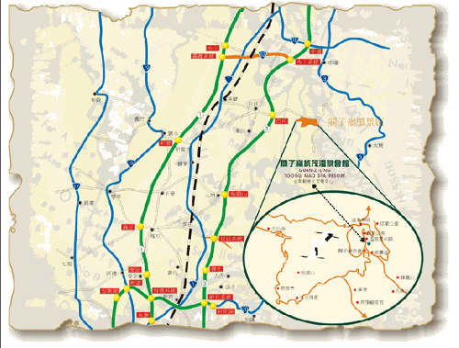
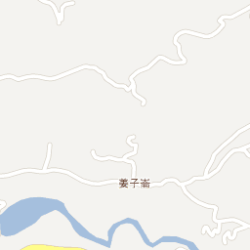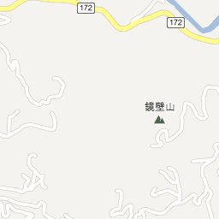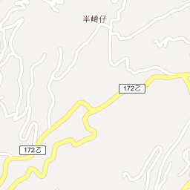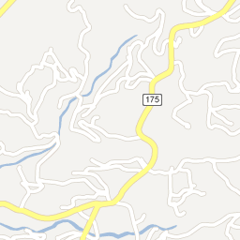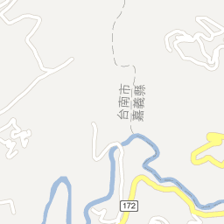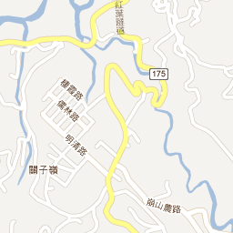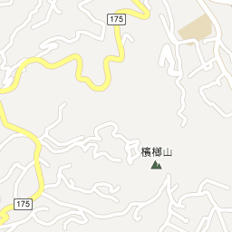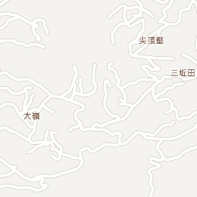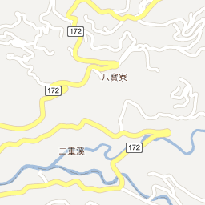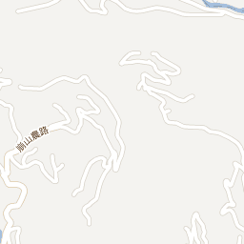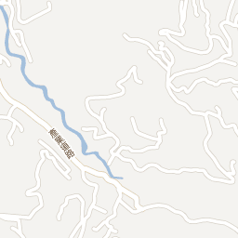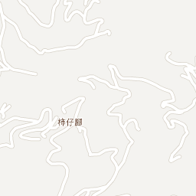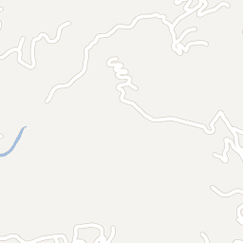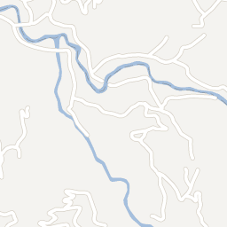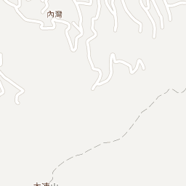


地圖資料 ©2011 Kingway - 使用條款

Top↑

